# 测试工具 - 部署使用

撰写：黄真 - Nico

最新修改时间：2024/10/15 10:15:00

## 一、部署

### 环境说明

运行环境：

Linux/centOS 7 172.16.10.138

依赖服务：

Docker/MySQL 8.0 172.16.10.122

### 部署过程

#### 构建编译

依赖镜像：

Docker/golang:1.22-alpine

工作目录下，基于 Dockerfile、基础镜像构建可执行程序并拷贝到logToFile文件夹：

（PS：以下是 powershell 命令行，CMD 的类似）

docker build -t api_mock:1.0 .

$containerId = docker create api_mock:1.0

docker cp $containerId:/app/start .\logToFile\start

#### 程序拷贝

将 logToFIle 文件夹下的可执行程序 start 和配置文件夹 config（可压缩）打包上传到远程运行服务器，如172.16.10.138，工作目录：$HOME/api_mock

待拷贝目录结构示例：

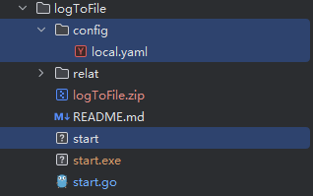

拷贝至远程服务器目录结构示例，以下均基于此工作目录：

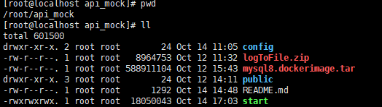

#### 检查修改配置

设置 nginx 日志格式及输出路径：

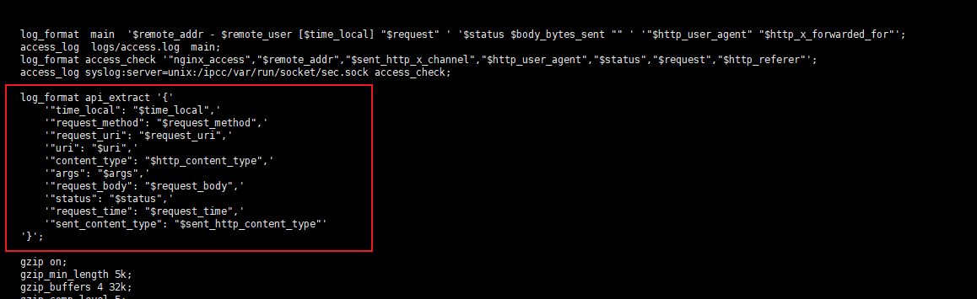

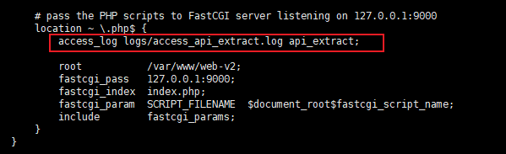

设置运行配置：

vi config/local.yaml

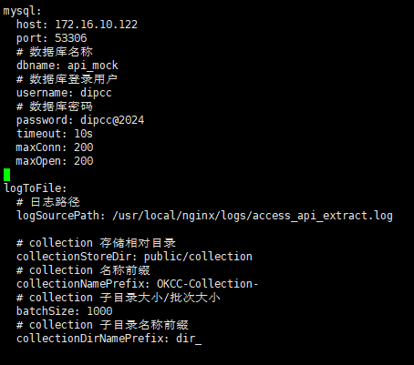

#### 测试运行

PS：注意赋予执行程序 start 可执行权限

启动运行：

./start

运行结果：

在 public/colecction 目录下生成可导入 postman 的接口文件

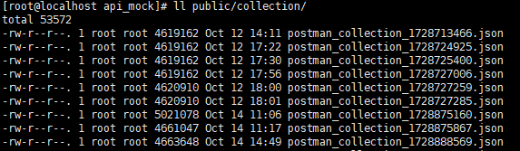

## 二、使用

#### 搜集日志

在 okcc 界面点击各种操作即可

#### 启动运行

进入服务器，工作目录下，运行 ./start，生成接口文件 xxx.json

#### 导出文件

将接口文件拷贝（scp 或者 xftp 等工具）并导入至 postman

**PS：**启动运行和导入文件**可使用 start.cmd 脚本**

只需要输入 ssh 登录密码就行或者配置公私钥

#### 检查/配置运行环境

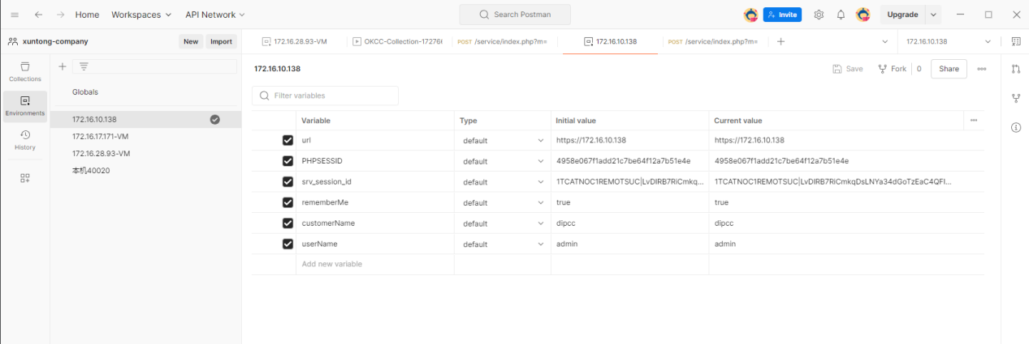

#### 批量运行

可以先单个接口测试看看结果

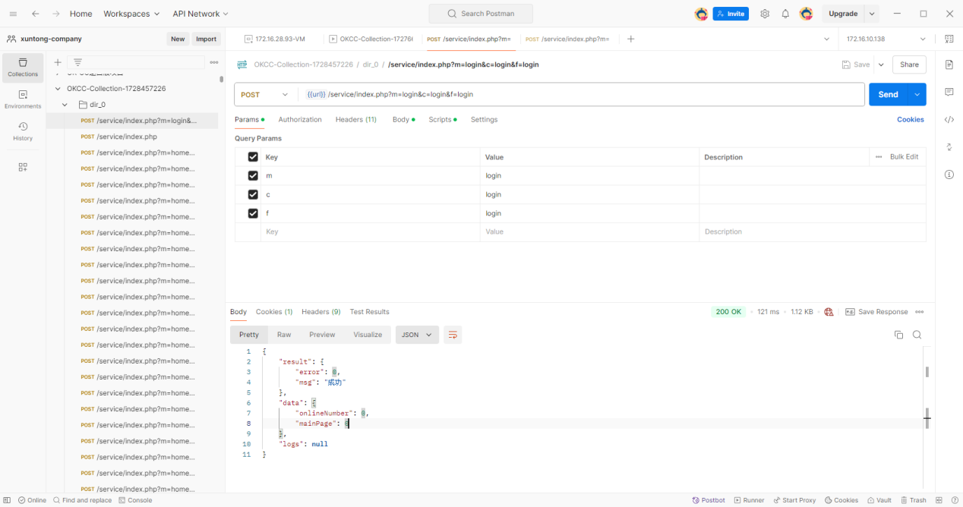

批量运行既可以运行全部 collection，也可以运行 collection 下的某个目录

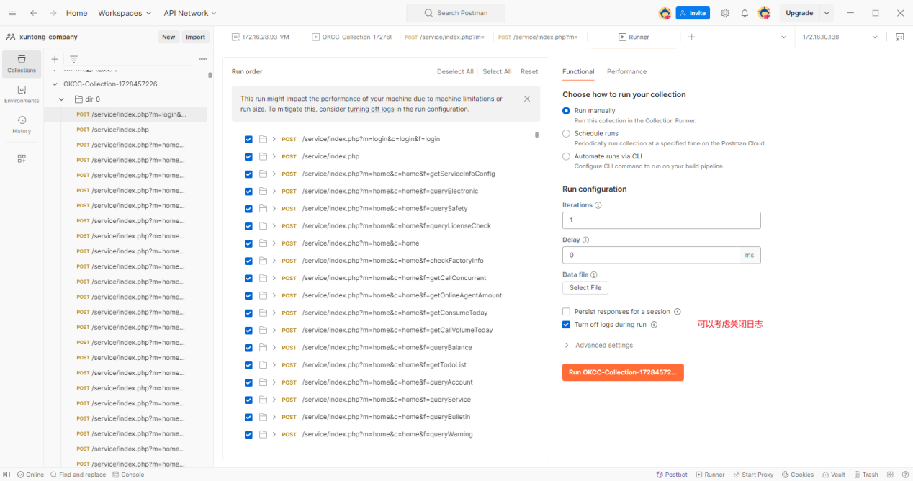

运行完，查看结果

